Система обнаружения сетевых аномалий на основе машинного обучения
Введение
В современных сетевых инфраструктурах системы обнаружения вторжений (Intrusion Detection Systems, IDS) играют ключевую роль в обеспечении кибербезопасности. Традиционные сигнатурные методы, основанные на известных шаблонах атак, часто оказываются недостаточно эффективными против новых и неизвестных угроз. В этой связи подходы на основе машинного обучения предлагают более гибкие решения, позволяющие выявлять аномалии в сетевом трафике путем анализа паттернов поведения. Настоящая работа посвящена анализу датасета UNSW-NB15, предназначенного для задач обнаружения вторжений, с последующим применением методов предобработки и моделирования. Датасет UNSW-NB15, полученный из репозитория Kaggle, содержит симулированные сетевые данные, включая нормальный трафик и различные типы атак, такие как DoS, Exploits, Fuzzers и другие. Он включает 257 673 записи с 36 признаками, охватывающими характеристики протоколов, сервисов и состояний соединений.
Теоретическая основа работы опирается на принципы машинного обучения для IDS, где данные анализируются для выявления аномалий. Датасет представляет собой улучшенную версию более ранних наборов, таких как KDD Cup 1999, с добавлением реалистичных сценариев и балансированным распределением классов. Процесс включает этапы исследования данных, предобработки, обучения моделей и оценки результатов. В дальнейшем отчете представлены ключевые шаги, иллюстрированные фрагментами кода и визуализациями.
Исследование Данных
Первым этапом работы является исследование данных, направленное на понимание структуры датасета, распределения классов и выявление потенциальных проблем, таких как дисбаланс или пропущенные значения. Датасет загружен в формате Parquet для эффективного хранения и обработки больших объемов данных. Файлы "UNSW_NB15_testing-set.parquet" и "UNSW_NB15_training-set.parquet" объединены в единый DataFrame с использованием библиотеки pandas.
Фрагмент кода для загрузки и начального анализа данных:
import sys
sys.path.append('..')
%pip install pandas numpy matplotlib seaborn pyarrow
import pandas as pd
import numpy as np
import matplotlib.pyplot as plt
import seaborn as sns
from pathlib import Path

from src.data.load import load_unsw_nb15_parquet
from pathlib import Path

df = load_unsw_nb15_parquet('../data/raw')
print("\n Parquet данные успешно загружены")

# 2. Детальный анализ структуры
print(f"Общий размер: {df.shape[0]:,} строк, {df.shape[1]} столбцов")

# 3. Анализ памяти
print(f"\nИспользование памяти: {round(df.memory_usage(deep=True).sum() / 1024**2, 2)} MB")

# 4. Просмотр уникальных значений в ключевых столбцах
print("\n Ключевые столбцы")
key_columns = ['label', 'attack_cat', 'proto', 'service', 'state']
for col in key_columns:
if col in df.columns:
print(f"\n{col}:")
print(f" Уникальных значений: {df[col].nunique()}")
print(f" Распределение:")
print(df[col].value_counts().head())

Этот код загружает данные, вычисляет общий размер (257 673 строки, 36 столбцов) и использование памяти (49.93 MB). Анализ ключевых столбцов показывает: бинарная метка 'label' имеет 2 уникальных значения с распределением 164 673 атаки (1) и 93 000 нормальных записей (0); категория атаки 'attack_cat' включает 10 типов, с преобладанием "Normal" (93 000) и "Generic" (58 871); протокол 'proto' насчитывает 133 варианта, преимущественно TCP и UDP; сервис 'service' — 13 типов; состояние 'state' — 11 вариантов.
Далее проводится анализ распределения в тестовом наборе, подтверждающий дисбаланс классов: атаки составляют 63.9%, нормальный трафик — 36.1%. Распределение типов атак: "Normal" (36.1%), "Generic" (22.8%), "Exploits" (17.3%) и другие.
Фрагмент кода для анализа распределения:
# Проверяем наличие тренировочного набора
if 'UNSW_NB15_training-set' in str(list(Path("../data/raw").glob("*.parquet"))):
print("Найден тренировочный набор")
else:
print("Только тестовый набор. И это не мои проблемы, ок? Ищи, скачивай, мне вообще разницы нет с чем работать.")

# Анализ распределения в тестовом наборе
print("\nРаспределение в тестовом наборе:")
print("Метки (label):")
print(df['label'].value_counts(normalize=True) * 100)

if 'attack_cat' in df.columns:
print("\nТипы атак (attack_cat):")
print(df['attack_cat'].value_counts(normalize=True) * 100)
Для визуализации распределения меток и типов атак используются графики.
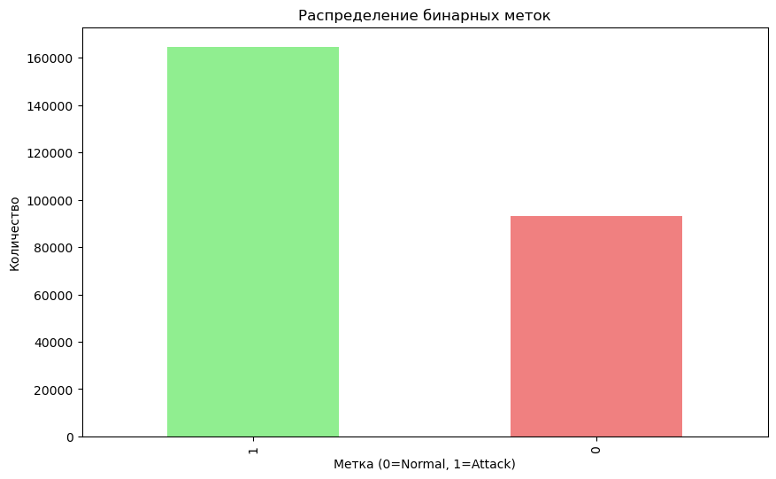
Рисунок 1 — График «Распределение бинарных меток»
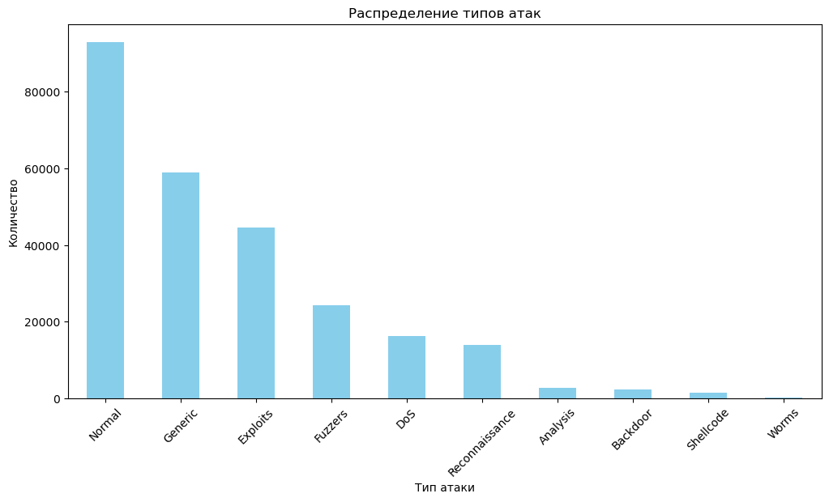
Рисунок 2 — График «Распределение типов атак»
Фрагмент кода для генерации графиков:
# Сохраняем ключевые графики
plt.figure(figsize=(10, 6))
df['label'].value_counts().plot(kind='bar', color=['lightgreen', 'lightcoral'])
plt.title('Распределение бинарных меток')
plt.xlabel('Метка (0=Normal, 1=Attack)')
plt.ylabel('Количество')
plt.savefig(reports_path / 'label_distribution.png', dpi=300, bbox_inches='tight')
plt.show()

if 'attack_cat' in df.columns:
plt.figure(figsize=(12, 6))
df['attack_cat'].value_counts().plot(kind='bar', color='skyblue')
plt.title('Распределение типов атак')
plt.xlabel('Тип атаки')
plt.ylabel('Количество')
plt.xticks(rotation=45)
plt.savefig(reports_path / 'attack_types_distribution.png', dpi=300, bbox_inches='tight')
plt.show()
Анализ типов данных выявил 11 столбцов типа float32, 9 — int16, 7 — int8, а также категориальные признаки. Пропущенные значения отсутствуют. Рекомендации для предобработки включают кодирование категориальных признаков ('proto', 'state'), нормализацию числовых (32 признака) и учет дисбаланса классов. После этого генерируется текстовая сводка анализа, сохраненная в файл "data_analysis_summary.txt", содержащая статистику по размеру, распределению и рекомендациям.
Предобработка Данных
После этапа исследования данных следует предобработка, которая необходима для подготовки датасета UNSW-NB15 к применению алгоритмов машинного обучения. Как уже было замечено из предварительного анализа, датасеты для задач обнаружения вторжений часто содержат категориальные признаки с большим количеством уникальных значений. В UNSW-NB15 ключевыми категориальными признаками являются 'proto' (протоколы), 'service' (сервисы) и 'state' (состояния соединений). Предобработка анализирует эти признаки, обработку редких категорий для снижения размерности, применение One-Hot Encoding для преобразования в числовой формат и сохранение результатов. Это позволяет избежать переобучения моделей и оптимизировать вычислительные ресурсы, сохраняя при этом информативность данных.
Данные загружаются из сохранённого ранее parquet-файла. Анализ показывает, что 'proto' имеет 133 уникальных значения, 'service' — 13, 'state' — 11, без пропущенных значений. Для 'proto' наблюдается значительное количество редких протоколов, что требует специальной обработки.
Фрагмент кода для загрузки и анализа категориальных признаков:
# Импорт
import sys
sys.path.append('..')
import pandas as pd
import numpy as np
import matplotlib.pyplot as plt
from src.data.load import load_unsw_nb15_parquet
from src.data.preprocessor import CategoricalPreprocessor, analyze_categorical_features, handle_rare_categories
from pathlib import Path
# Загрузка данных
df = load_unsw_nb15_parquet('../data/raw')
print(f"Загружено: {df.shape}")

# Анализ категориальных признаков перед обработкой
categorical_columns = ['proto', 'service', 'state']
analyze_categorical_features(df, categorical_columns)
Далее проводится обработка редких категорий: значения, встречающиеся реже 1% от общего объема данных, объединяются в категорию 'other'. Это снижает количество уникальных значений: 'proto' с 133 до 6, 'service' до 7, 'state' до 5. Такой метод помогает предотвратить создание избыточных признаков при кодировании.
Фрагмент кода для обработки редких категорий:
df_processed = handle_rare_categories(df, categorical_columns, threshold=0.01)

# Проверяем результат
for col in categorical_columns:
if col in df_processed.columns:
print(f"\n{col} после обработки редких категорий:")
print(f"Уникальных значений: {df_processed[col].nunique()}")
print("Распределение:")
print(df_processed[col].value_counts().head())
На данных графиках представлены изменения в распределении категорий.
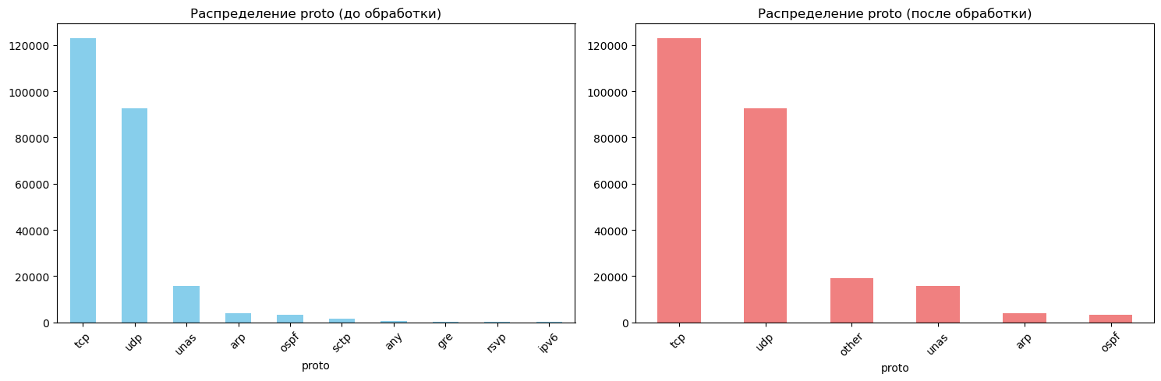
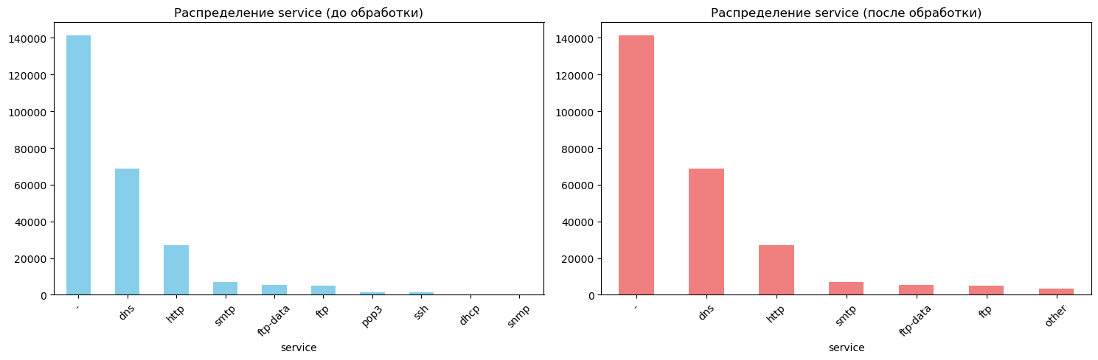
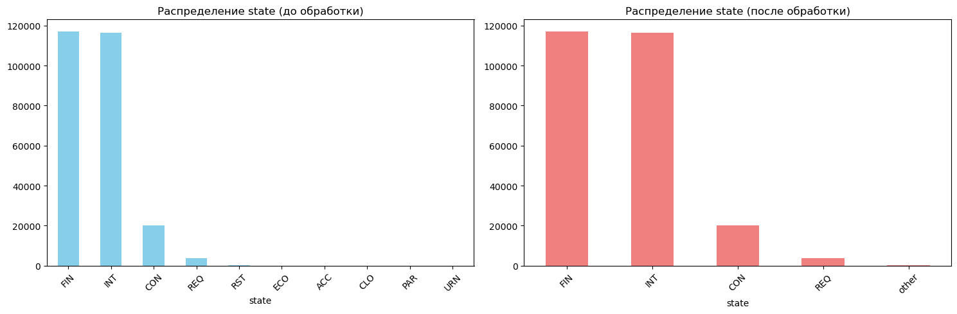
Рисунок 3 — Графики «Распределение категорий до и после обработки»
После обработки создается пайплайн предобработки с использованием CategoricalPreprocessor, который применяет One-Hot Encoding к категориальным признакам. Данные разделяются на признаки (X) и целевые переменные (y_binary для бинарной классификации, y_multiclass для многоклассовой). Преобразование увеличивает количество признаков с 34 до 49, добавляя 18 бинарных столбцов от One-Hot Encoding.
Фрагмент кода для создания пайплайна и преобразования:
# Создаем и обучаем препроцессор
print("\nСоздание пайплайна для предобработки")
preprocessor = CategoricalPreprocessor()

# Разделяем данные на признаки и целевую переменную
X = df_processed.drop(['label', 'attack_cat'], axis=1, errors='ignore') # удаляем целевые переменные
y_binary = df_processed['label'] # для бинарной классификации
y_multiclass = df_processed.get('attack_cat', None) # для многоклассовой

print(f"Признаки для обработки: {X.shape}")

# Обучаем и преобразуем данные
X_processed = preprocessor.fit_transform(X)

print(f"После One-Hot Encoding: {X_processed.shape}")
print(f"Пример преобразованных данных:")
print(X_processed.head())

# Анализ результата
print("\nАнализ результатов")
print(f"Исходное количество признаков: {X.shape[1]}")
print(f"После кодирования: {X_processed.shape[1]}")
print(f"Увеличение в {X_processed.shape[1] / X.shape[1]:.1f} раз")

# Смотрим на созданные One-Hot признаки
onehot_columns = [col for col in X_processed.columns if 'cat__' in col]
print(f"\nСоздано One-Hot признаков: {len(onehot_columns)}")
print("Примеры One-Hot колонок:")
print(onehot_columns[:10]) # первые 10
Обработанные данные сохраняются в Parquet-формате для дальнейшего использования, а препроцессор — в файл joblib для повторного применения. Проверка качества подтверждает отсутствие потери строк и пропущенных значений.
Фрагмент кода для сохранения данных и проверки:
# Сохраняем обработанные данные
output_path = Path("../data/processed")
output_path.mkdir(parents=True, exist_ok=True)

# Сохраняем преобразованные признаки
X_processed.to_parquet(output_path / "X_processed.parquet", index=False)

# Сохраняем целевые переменные
y_binary.to_frame().to_parquet(output_path / "y_binary.parquet", index=False)
if y_multiclass is not None:
y_multiclass.to_frame().to_parquet(output_path / "y_multiclass.parquet", index=False)

print("Обработанные данные сохранены")

# Сохраняем обученный препроцессор
models_path = Path("../models")
models_path.mkdir(parents=True, exist_ok=True)
preprocessor.save(models_path / "categorical_preprocessor.joblib")
Наконец, генерируется отчет о предобработке, суммирующий изменения: исходные 257 673 записи с 34 признаками преобразованы в 49 признаков, с деталями по каждому категориальному столбцу. Этот отчет сохраняется в текстовый файл для документации.
Этот этап обеспечивает, что данные готовы для обучения моделей, с минимизированным риском переобучения и сохраненной семантикой категорий.
Нормализация Данных
В системах обнаружения вторжений на основе машинного обучения нормализация числовых признаков является критическим этапом, поскольку многие алгоритмы, такие как нейронные сети и методы на основе расстояний, чувствительны к масштабам данных. UNSW-NB15 содержит числовые признаки с высокой вариативностью, включая длительность соединений, объемы трафика и временные характеристики, которые могут искажать обучение моделей без предварительной стандартизации. Нормализация приводит признаки к единому масштабу, минимизируя влияние доминирующих переменных и повышая стабильность моделей. В работе применяется StandardScaler для центрирования данных вокруг нуля со стандартным отклонением единица, что рекомендуется для данных с нормальным или близким к нормальному распределением. Процесс включает анализ вариативности, применение нормализации и визуальную оценку результатов.
Предварительный анализ выявляет 31 числовой признак с высокой вариативностью (коэффициент вариации >1 для большинства), что подтверждает необходимость нормализации. Статистики показывают широкий диапазон значений, например, 'dur' от 0 до 60, 'sbytes' до 14 миллионов, с коэффициентами вариации до 25.
Фрагмент кода для загрузки и анализа числовых признаков:
# Импорт библиотек
import sys
sys.path.append('..')
import pandas as pd
import numpy as np
import matplotlib.pyplot as plt
from pathlib import Path

# Загрузка обработанных данных
from src.features.normalization import NumericalNormalizer, analyze_numeric_features_before_normalization

print("Загрузка обработанных данных...")
X_processed = pd.read_parquet('../data/processed/X_processed.parquet')
y_binary = pd.read_parquet('../data/processed/y_binary.parquet')

print(f"Загружено: {X_processed.shape}")

# Анализ числовых признаков перед нормализацией
numeric_columns = [col for col in X_processed.columns if 'remainder__' in col]
stats = analyze_numeric_features_before_normalization(X_processed, numeric_columns)

# Визуализация распределений до нормализации
print("\nВизуализация распределений ДО нормализации:")
fig, axes = plt.subplots(2, 3, figsize=(15, 10))
axes = axes.ravel()

for i, col in enumerate(numeric_columns[:6]):
X_processed[col].hist(bins=50, ax=axes[i], alpha=0.7, color='blue')
axes[i].set_title(f'{col}\n(до нормализации)')
axes[i].set_xlabel('Значение')
axes[i].set_ylabel('Частота')
reports_figures_path = Path("../reports/figures")
reports_figures_path.mkdir(parents=True, exist_ok=True)
plt.tight_layout()
plt.savefig('../reports/figures/before_normalization.png', dpi=300, bbox_inches='tight')
plt.show()
Этот код выводит статистики (средние, стандартные отклонения, минимумы, максимумы, диапазоны и коэффициенты вариации) и рекомендует StandardScaler для признаков с высокой вариативностью.
Далее создается пайплайн нормализации с NumericalNormalizer, который применяет StandardScaler к числовым признакам и пропускает бинарные (One-Hot). Нормализация обучается и применяется, приводя средние значения к нулю и стандартные отклонения к единице. Проверка подтверждает идеальное качество нормализации без потери данных.
Фрагмент кода для создания пайплайна и нормализации:
# Создаем и обучаем нормализатор
normalizer = NumericalNormalizer(method='standard') # StandardScaler
X_normalized = normalizer.fit_transform(X_processed)

print(f"Данные после нормализации: {X_normalized.shape}")

# Проверяем результат нормализации
print("\nПроверка качества нормализации:")

# Проверяем статистики после нормализации
numeric_columns_normalized = [col for col in X_normalized.columns if 'num__' in col]
stats_after = X_normalized[numeric_columns_normalized].describe().T

print("\nСтатистики ПОСЛЕ нормализации (первые 5 признаков):")
print(stats_after[['mean', 'std', 'min', 'max']].head().round(3))

# Идеальные значения для StandardScaler: mean ≈ 0, std ≈ 1
perfect_normalization = (
(abs(stats_after['mean']) < 0.01).all() and
(abs(stats_after['std'] - 1.0) < 0.1).all()
)

if perfect_normalization:
print("Нормализация выполнена ИДЕАЛЬНО!!!")
else:
print("Нормализация выполнена, но есть небольшие отклонения, возможно в развитии")
Для оценки результатов визуализируются распределения до и после нормализации для первых шести признаков, а также сравнение для трех ключевых признаков.
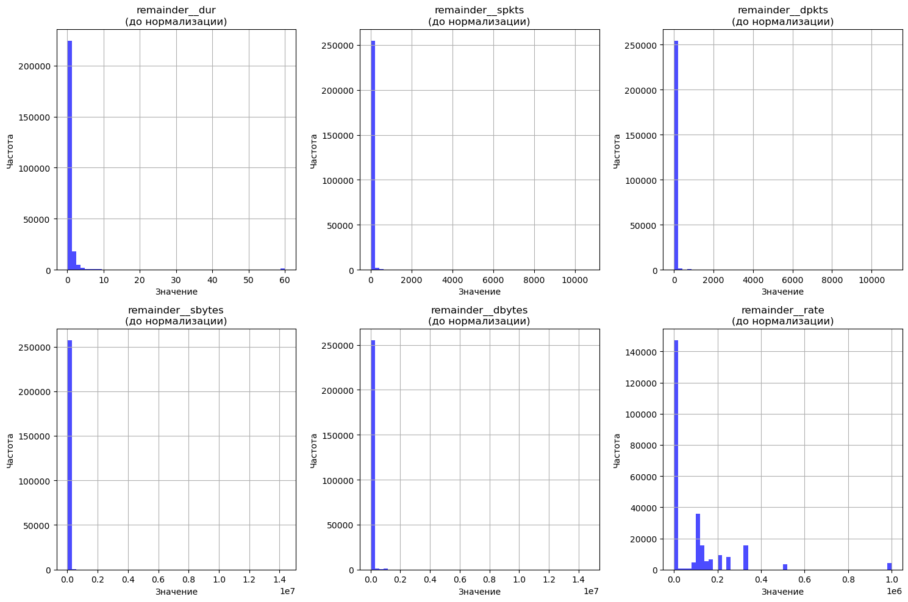
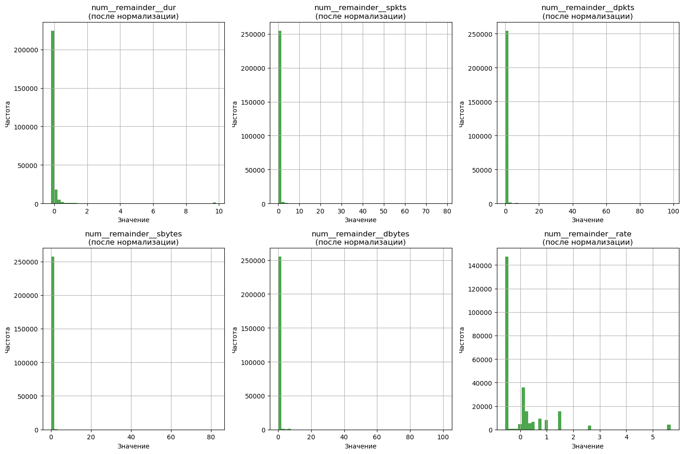
Рисунок 4 — Графики «Распределение до и после нормализации»
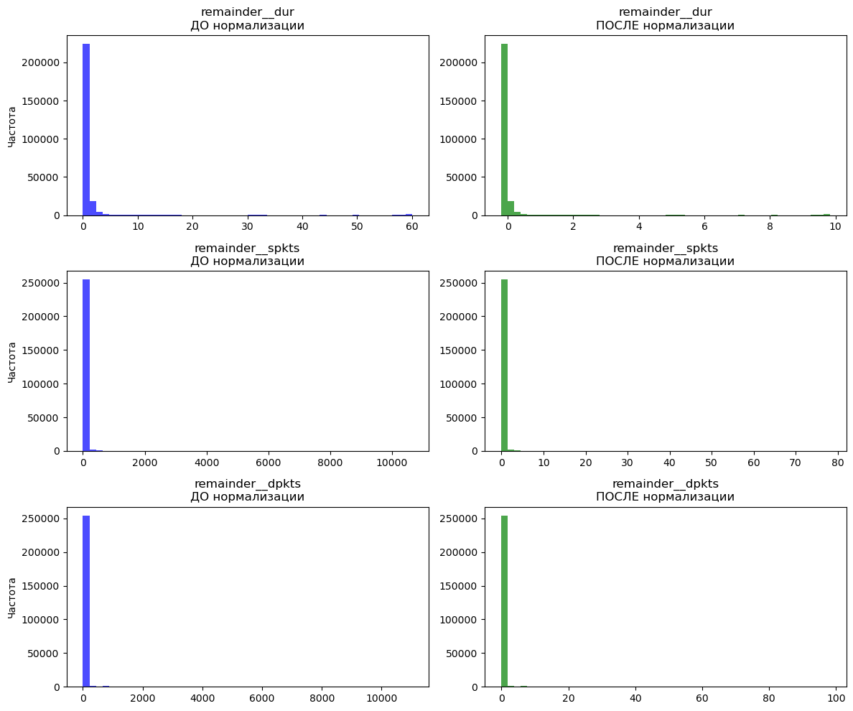
Рисунок 5 — Графики сравнения «Распределение до и после нормализации трех основных признаков»
Нормализованные данные сохраняются в Parquet, а нормализатор — в joblib для будущих применений. Генерируется отчет, суммирующий параметры (метод StandardScaler, 30 нормализованных признаков), результаты (средние ~0, отклонения ~1, качество идеальное) и сохраненные файлы.
Этот этап завершает подготовку данных, обеспечивая их пригодность для последующего моделирования и повышая потенциальную точность систем обнаружения вторжений.
Бинарная Классификация
В системах обнаружения вторжений бинарная классификация служит фундаментальным этапом для различения нормального трафика и атак, позволяя оперативно реагировать на угрозы. Выбранные ранее датасет подходит для этой задачи благодаря балансу классов и разнообразию признаков, что допускает применение алгоритмов машинного обучения, таких как логистическая регрессия, случайный лес, градиентный бустинг и XGBoost. Эти модели обучаются на нормализованных данных для минимизации ложных срабатываний и повышения точности. Процесс включает разделение данных на обучающую и тестовую выборки, обучение нескольких моделей, оценку по метрикам (accuracy, AUC, precision, recall, F1-score), визуализацию результатов и выбор наилучшей модели. Такой подход обеспечивает стойкость системы IDS, где высокая AUC указывает на эффективное разделение классов.
Данные загружаются из ранее нормализованного файла Parquet. Разделение на обучающую (80%) и тестовую (20%) выборки сохраняет распределение классов.
Для визуализации распределения классов генерируется графики.
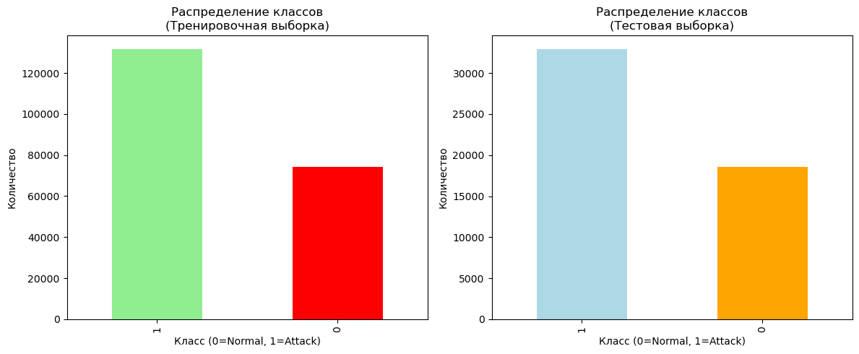
Рисунок 6 — Графики «Распределение классов для тренировочной и тестовой выборок»
Фрагмент кода для визуализации распределения классов:
# Визуализация распределения классов
fig, (ax1, ax2) = plt.subplots(1, 2, figsize=(12, 5))

# Тренировочная выборка
y_train.value_counts().plot(kind='bar', ax=ax1, color=['lightgreen', 'red'])
ax1.set_title('Распределение классов\n(Тренировочная выборка)')
ax1.set_xlabel('Класс (0=Normal, 1=Attack)')
ax1.set_ylabel('Количество')

# Тестовая выборка
y_test.value_counts().plot(kind='bar', ax=ax2, color=['lightblue', 'orange'])
ax2.set_title('Распределение классов\n(Тестовая выборка)')
ax2.set_xlabel('Класс (0=Normal, 1=Attack)')
ax2.set_ylabel('Количество')

plt.tight_layout()
plt.savefig('../reports/figures/class_distribution_split.png', dpi=300, bbox_inches='tight')
plt.show()
Далее создается классификатор BinaryTrafficClassifier, который обучает четыре модели: LogisticRegression, RandomForest, GradientBoosting и XGBoost. Каждая модель оценивается на тестовой выборке с вычислением метрик, включая confusion matrix, ROC-кривую и precision-recall кривую. Лучшая модель выбирается по accuracy (GradientBoosting с 0.9357) и AUC (0.9882).
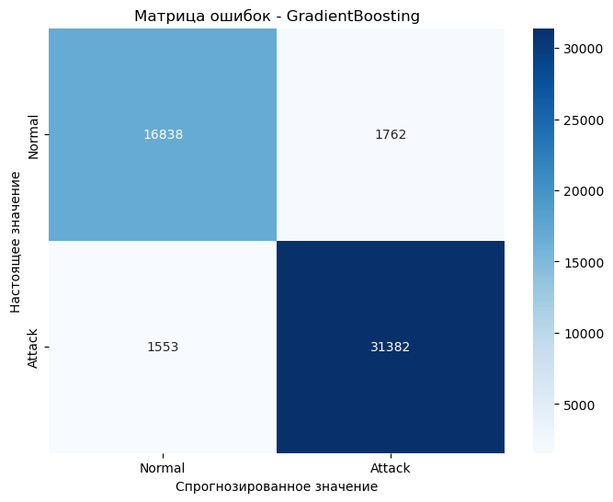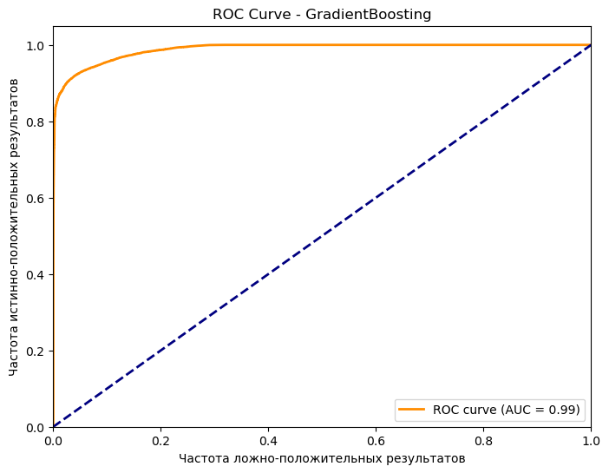
Рисунок 7 — Графики «Матрица ошибок» и «ROC-кривой» лучшей модели
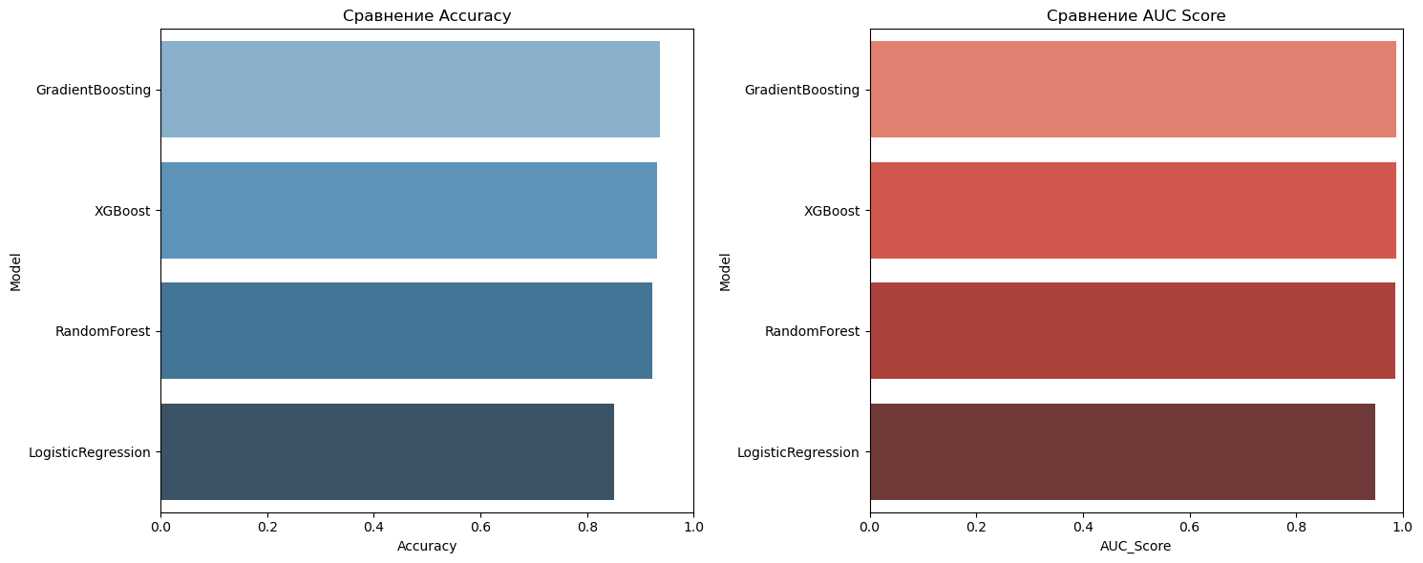
Рисунок 8 — Графики сравнения моделей по «Accuracy» и «AUC Score»
Лучшая модель сохраняется в joblib, метрики — в JSON, а отчет суммирует данные, результаты, сравнение и сохраненные файлы.
Этот этап демонстрирует эффективность моделей в бинарной классификации, подготавливая основу для многоклассовой задачи.
Многоклассовая Классификация
В системах обнаружения вторжений многоклассовая классификация расширяет возможности бинарной модели, позволяя не только выявлять атаки, но и определять их конкретные типы, такие как DoS, Exploits или Fuzzers. В нашем датасете определено 10 категорий атак, что делает его подходящим для обучения моделей на распознавание разнообразных угроз, повышая точность реагирования в реальных сетях. Это достигается за счет алгоритмов, таких как логистическая регрессия, случайный лес и XGBoost, которые учитывают дисбаланс классов и используют метрики, включая accuracy, precision, recall и F1-score по классам. Процесс включает загрузку многоклассовых меток, анализ распределения, разделение данных, обучение моделей, оценку результатов, визуализацию и выбор наилучшей модели. Такой подход обеспечивает детальную классификацию, минимизируя ложные тревоги и способствуя проактивной защите.
Фрагмент кода для анализа распределения:
# Анализ распределения типов атак
print("\nАнализ распределения типов атак")

# Визуализация распределения
plt.figure(figsize=(12, 6))
attack_counts = y_multiclass.value_counts()
attack_counts.plot(kind='bar', color='lightcoral')
plt.title('Распределение типов сетевых атак в датасете')
plt.xlabel('Тип атаки')
plt.ylabel('Количество записей')
plt.xticks(rotation=45)
plt.tight_layout()
plt.savefig('../reports/figures/multiclass_distribution.png', dpi=300, bbox_inches='tight')
plt.show()
Для визуализации распределения генерируется бар-график.
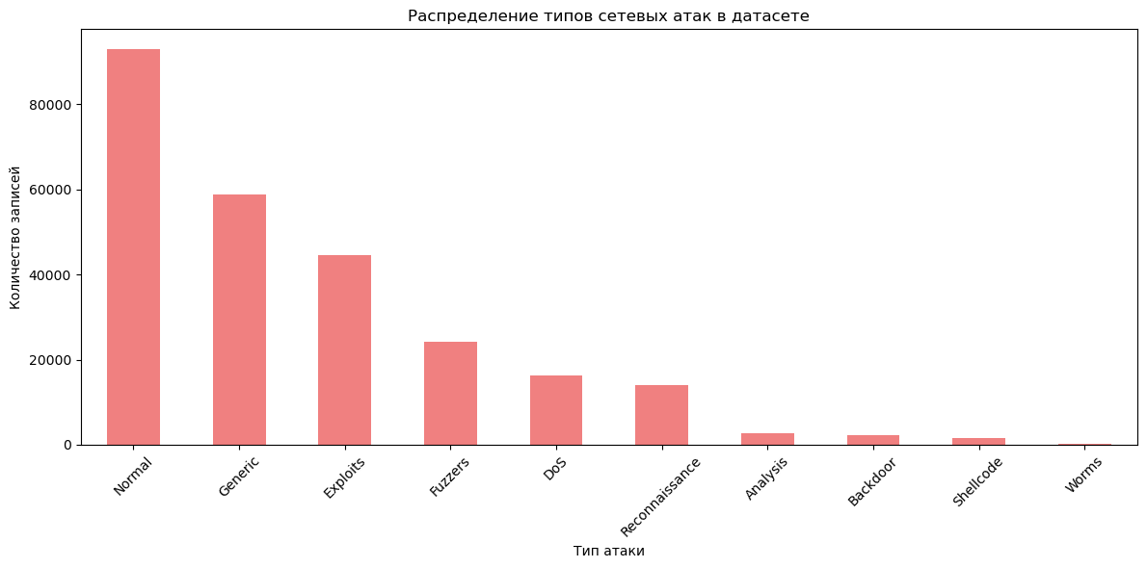
Рисунок 9 — «Распределение типов сетевых атак в датасете»
Данные разделяются на обучающую (80%) и тестовую (20%) выборки с сохранением стратификации по классам.
Создается классификатор MulticlassTrafficClassifier, который кодирует метки с помощью LabelEncoder и обучает три модели: LogisticRegression, RandomForest и XGBoost. Модели оцениваются на тестовой выборке с вычислением метрик, включая confusion matrix и classification report. Лучшая модель выбирается по accuracy (XGBoost с 0.8200).
Для визуализации результатов генерируются графики confusion matrix и сравнения моделей по accuracy, а также график самых частых ошибок многоклассовой классификации.
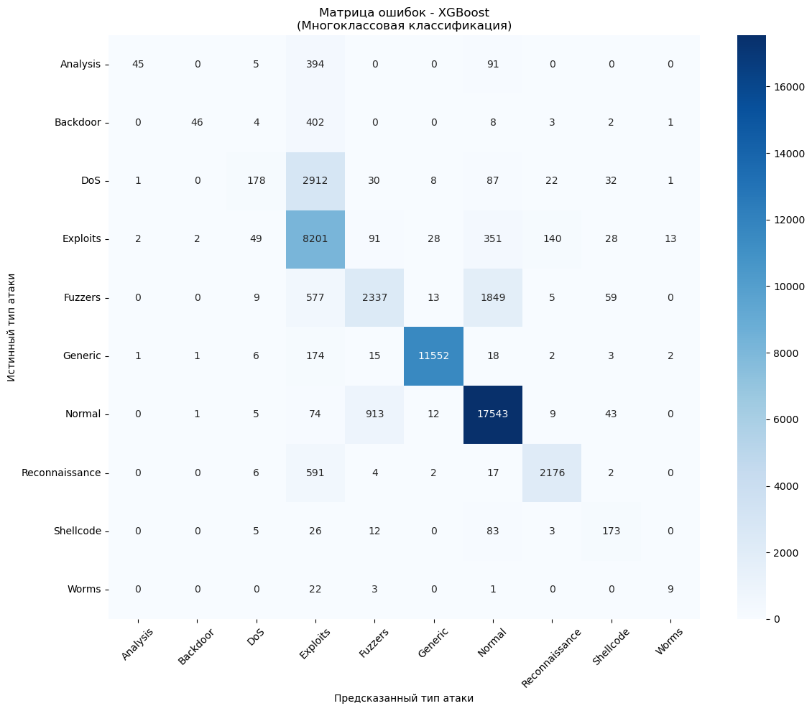
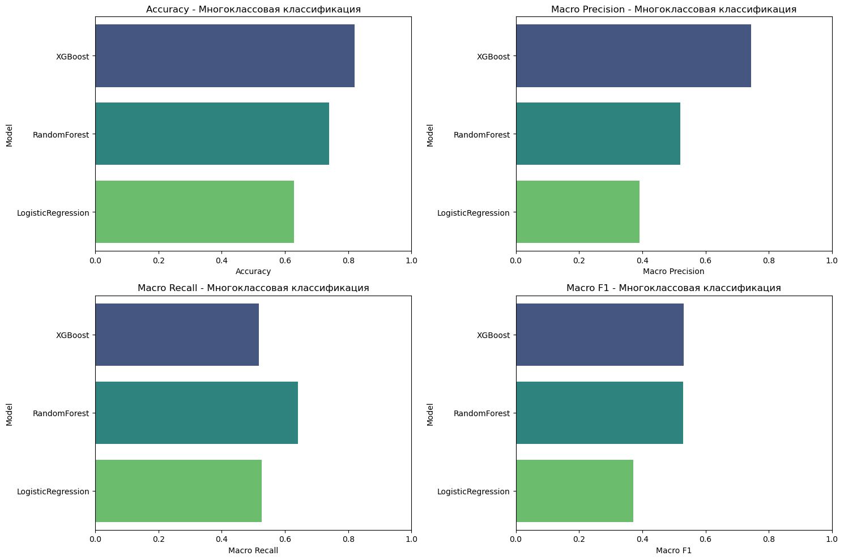
Рисунок 10 — «Матрица ошибок» и «Сравнение моделей — Многоклассовая классификация»

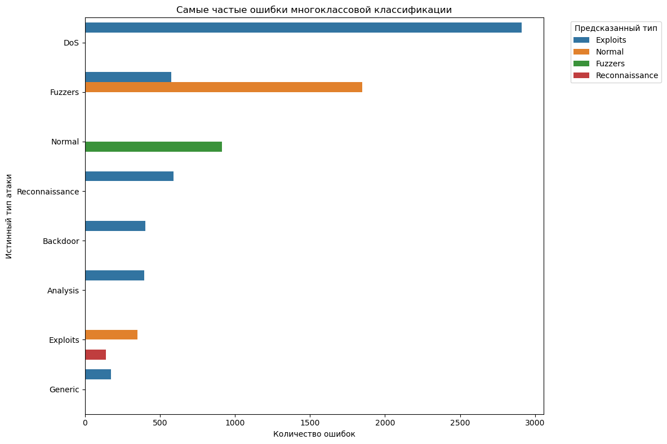
Рисунок 11 — «Самые частые ошибки многоклассовой классификации»
Лучшая модель и LabelEncoder сохраняются в joblib, ключевые метрики — в JSON.
Генерируется отчет, суммирующий данные, результаты, сравнение и сохраненные файлы.
Этот этап завершает моделирование, предоставляя комплексную систему для классификации типов атак в сетевом трафике.
Анализ Производительности по Типам Атак
В системах обнаружения вторжений анализ производительности модели по отдельным типам атак представляет собой ключевой этап оценки, позволяющий выявить сильные и слабые стороны классификатора в отношении различных угроз. UNSW-NB15 характеризуется значительным дисбалансом классов, где редкие атаки, такие как "Worms" или "Shellcode", могут быть сложными для точной идентификации, в то время как преобладающие категории, как "Normal" или "Generic", демонстрируют более высокие метрики. Этот анализ включает загрузку обученной многоклассовой модели, получение предсказаний на тестовой выборке, вычисление метрик (precision, recall, F1-score) по классам, визуализацию матрицы ошибок и уверенности предсказаний, а также сравнение с бинарной классификацией. Такой подход обеспечивает понимание эффективности модели в реальных сценариях, где точное распознавание конкретных атак критично для минимизации ущерба.
Данные загружаются из нормализованного формата Parquet, включая признаки и многоклассовые метки. Многоклассовая модель (XGBClassifier) и LabelEncoder загружаются из joblib. Тестовая выборка формируется с использованием того же разделения (20%), как в предыдущих этапах, с кодированием меток и получением предсказаний.
Далее проводится анализ производительности: вычисляются метрики по классам, сортированные по F1-score, и визуализируются.
Фрагмент кода для анализа метрик по типам атак:
# Функция для детального анализа по классам
def detailed_attack_analysis(y_true, y_pred, label_encoder):

y_true_decoded = label_encoder.inverse_transform(y_true)
y_pred_decoded = label_encoder.inverse_transform(y_pred)

# Получаем метрики для каждого класса
classes = label_encoder.classes_
precision, recall, f1, support = precision_recall_fscore_support(
y_true_decoded, y_pred_decoded, labels=classes, zero_division=0
)

# Создаем DataFrame с метриками
performance_df = pd.DataFrame({
'Attack_Type': classes,
'Precision': precision,
'Recall': recall,
'F1_Score': f1,
'Support': support
})

# Добавляем дополнительные метрики
performance_df['Accuracy'] = [
np.mean(y_true_decoded[y_true_decoded == attack_type] == y_pred_decoded[y_true_decoded == attack_type])
for attack_type in classes
]

# Сортируем по F1-score
performance_df = performance_df.sort_values('F1_Score', ascending=False)

return performance_df

# Запускаем анализ
print("\nЗапускаем анализ")
performance_df = detailed_attack_analysis(y_test_encoded, y_pred, label_encoder)

print("Производительность по типам атак (отсортировано по F1-Score):")
print(performance_df.round(4))
Результаты показывают высокие метрики для "Generic" (F1=0.9878) и "Normal" (F1=0.9078), но низкие для редких классов, как "Worms" (F1~0.1).
Для визуализации генерируются графики матрицы ошибок, бар-графики метрик и гистограммы уверенности предсказаний.
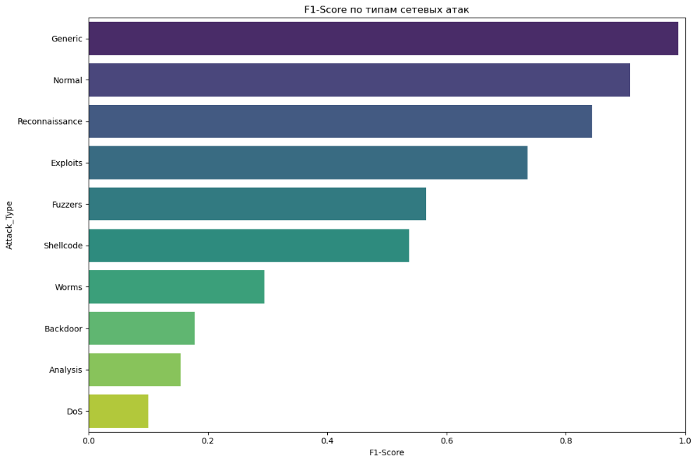
Рисунок 12 — «F-1 Score по типам сетевых атак»
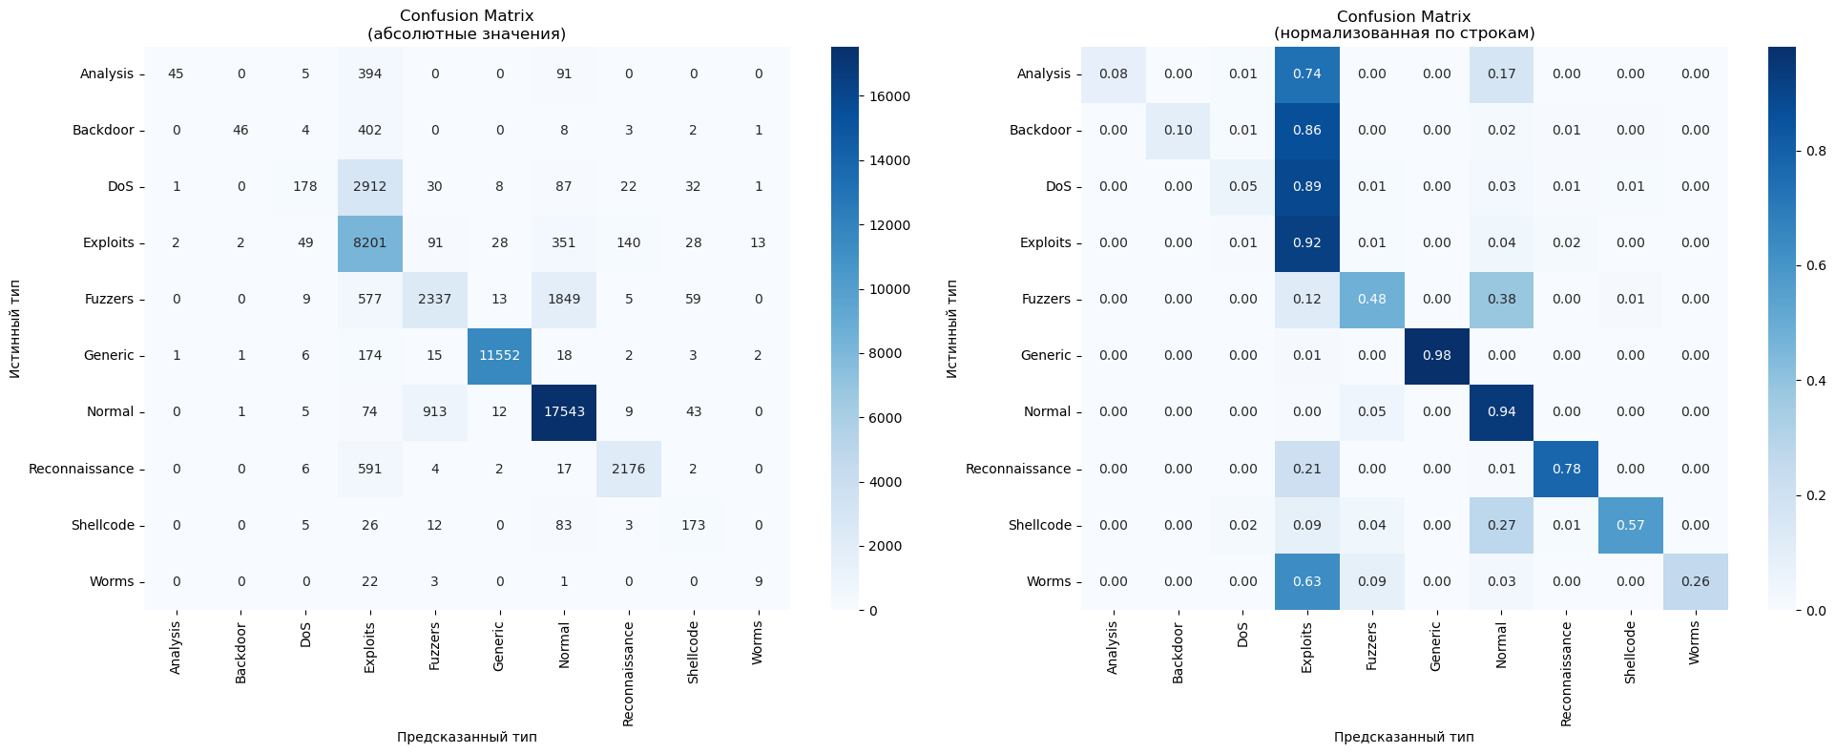
Рисунок 13 — «Матрица сравнения абсолютных и нормализованных значений»
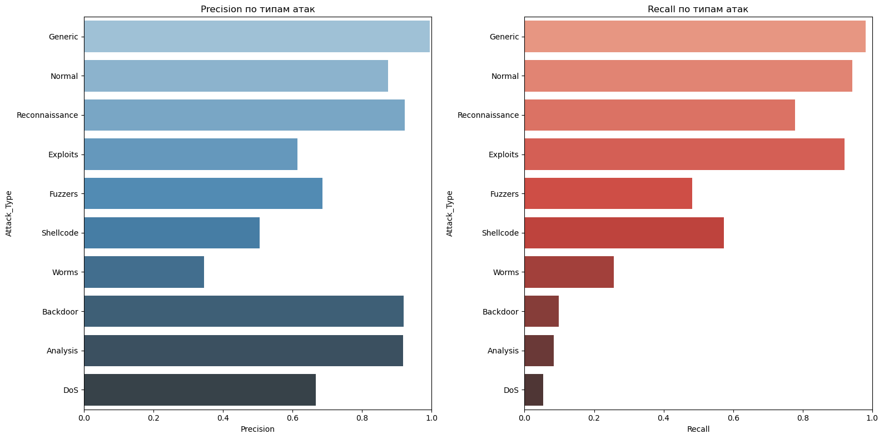
Рисунок 14 — Графики точности и полноты по типам атак
Этот анализ подтверждает эффективность модели для распространенных угроз, но выявляет необходимость улучшений для редких атак, таких как дополнительная балансировка или аугментация данных.
Анализ Важности Признаков
В системах обнаружения вторжений анализ важности признаков играет центральную роль в интерпретации моделей машинного обучения, позволяя выявить ключевые характеристики сетевого трафика, наиболее информативные для распознавания атак, из-за наличия разнообразных признаков, таких как длительность соединений, объемы данных и протоколы, где важность определяется вкладом в принятие решений модели. Для многоклассовой модели XGBClassifier важность извлекается из встроенного атрибута feature_importances_, что обеспечивает понимание, какие признаки доминируют в классификации. Процесс включает загрузку модели, вычисление важности, визуализацию топ-признаков, корреляционный анализ и генерацию практических инсайтов. Такой анализ способствует оптимизации модели, упрощению мониторинга и интерпретации решений, повышая эффективность систем IDS в реальных условиях.
Модель XGBClassifier и данные загружаются из сохраненных файлов, с извлечением списка признаков (49 штук).
Далее вычисляется важность признаков, сортируется по убыванию, и выводятся топ-15.
Фрагмент кода для получения важности признаков:
def get_feature_importance(model, feature_names, top_n=15):
# Проверяем тип модели и извлекаем важность
if hasattr(model, 'feature_importances_'):
importance_scores = model.feature_importances_
elif hasattr(model, 'coef_'):
# Для линейных моделей используем абсолютные значения коэффициентов
importance_scores = np.abs(model.coef_).mean(axis=0)
else:
print("Модель не поддерживает анализ важности признаков")
return None

# Создаем DataFrame с важностью
importance_df = pd.DataFrame({
'feature': feature_names,
'importance': importance_scores
}).sort_values('importance', ascending=False)

print(f"Топ-{top_n} самых важных признаков:")
print(importance_df.head(top_n).round(4))

return importance_df

# Получаем важность признаков
importance_df = get_feature_importance(model, feature_names, top_n=20)
Результаты показывают, что топ-признаки включают 'remainder__cat__service_dns' (0.4483), 'num__remainder__swin' (0.1642) и другие, подчеркивая роль протоколов и характеристик соединений.

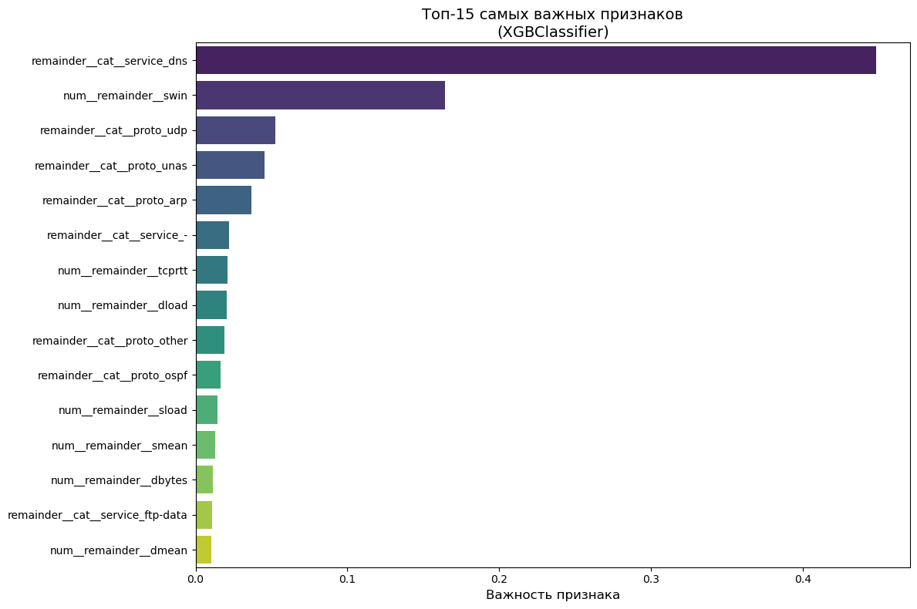
Рисунок 15 — График «Топ-15 самых важных признаков»
Далее анализируется важность по категориям признаков и выводится график, а также формируются выводы для безопасности.
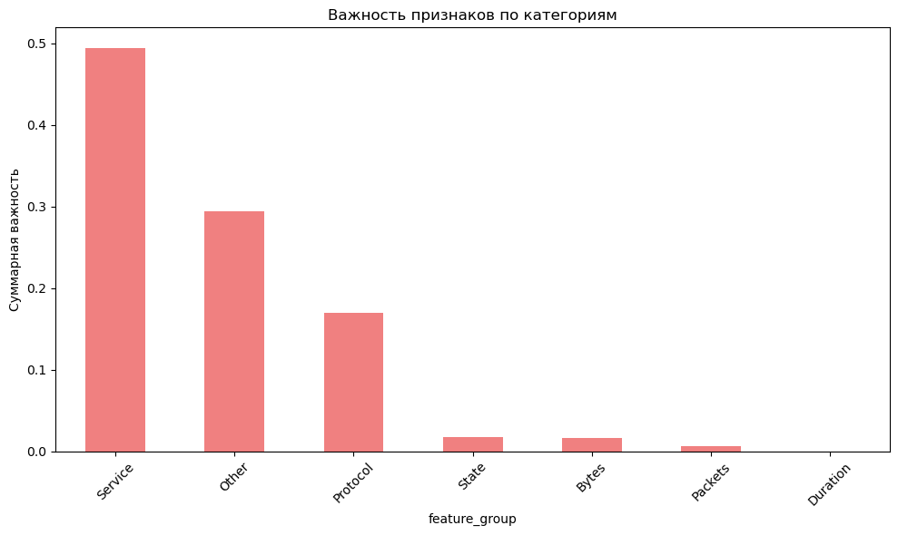
Рисунок 16 — «Важность признаков по категориям»
Настройка Гиперпараметров
В системах обнаружения вторжений настройка гиперпараметров является существенным этапом для оптимизации производительности моделей машинного обучения, позволяя адаптировать алгоритмы, такие как XGBoost, к специфике датасета UNSW-NB15. Дисбаланс классов и сложность признаков требуют тщательного поиска параметров для повышения accuracy и F1-score, особенно для редких типов атак. Метод RandomizedSearchCV применяется для эффективного перебора пространства гиперпараметров, включая n_estimators, max_depth и learning_rate, с целью минимизации переобучения и максимизации обобщения. Процесс включает загрузку данных, определение пространства поиска, проведение поиска, оценку улучшенной модели, сравнение с исходной и генерацию отчета. Такой подход обеспечивает повышение точности модели, делая систему IDS более устойчивой к вариациям в сетевом трафике.
Определяется пространство поиска гиперпараметров с использованием распределений из scipy.stats.
Фрагмент кода для определения пространства поиска:
# Пространство гиперпараметров для RandomizedSearch
param_dist = {
'n_estimators': randint(100, 500),
'max_depth': randint(3, 10),
'learning_rate': uniform(0.01, 0.3),
'subsample': uniform(0.6, 0.4), # от 0.6 до 1.0
'colsample_bytree': uniform(0.6, 0.4),
'reg_alpha': uniform(0, 2),
'reg_lambda': uniform(0, 2),
'gamma': uniform(0, 1)
}

print("Пространства поиска гиперпараметров:")
for param, distribution in param_dist.items():
print(f" {param}: {distribution}")
Проводится RandomizedSearchCV с 50 итерациями и 3-кратной кросс-валидацией, измеряя время поиска (26.7 минут). Лучшие параметры применяются для обучения улучшенной модели.
Фрагмент кода для поиска и обучения:
# Создаем базовую модель
base_model = xgb.XGBClassifier(
random_state=42,
eval_metric='mlogloss',
use_label_encoder=False
)

# RandomizedSearchCV
print("\nПоиск лучших гиперпараметров...")
start_time = time.time()

random_search = RandomizedSearchCV(
estimator=base_model,
param_distributions=param_dist,
n_iter=50, # Количество комбинаций для проверки
cv=3, # 3-fold кросс-валидация
scoring='accuracy',
random_state=42,
n_jobs=-1, # Использовать все ядра процессора
verbose=1
)

# Запускаем поиск
random_search.fit(X_train, y_train)

end_time = time.time()
print(f"Поиск завершен за {(end_time - start_time)/60:.1f} минут")
Сравнивается производительность исходной и улучшенной моделей по accuracy (с 0.8200 до 0.8245). После этого генерируется финальный отчет, суммирующий результаты, анализ параметров, изменения по классам, выводы и рекомендации.
Этот этап завершает оптимизацию модели, демонстрируя улучшение общей точности и производительности для редких классов.
Заключение
Настоящая работа представляет комплексный подход к созданию системы обнаружения вторжений на основе датасета UNSW-NB15, вдохновленный принципами машинного обучения для анализа сетевого трафика. Начиная с исследования данных, предобработки категориальных и числовых признаков, нормализации, бинарной и многоклассовой классификаций, анализа производительности по типам атак, важности признаков и заканчивая настройкой гиперпараметров, получены модели с высокой эффективностью: бинарная классификация достигает accuracy 0.9357, многоклассовая — 0.8245 после оптимизации. Эти результаты подтверждают потенциал XGBoost для выявления угроз, с улучшением для редких атак и фокусом на ключевых признаках, таких как сервис DNS и характеристики TCP. Дальнейшие направления включают интеграцию в реальные системы, обработку новых данных и комбинацию с другими методами для повышения устойчивости к эволюционирующим киберугрозам.

